Gestänge Powerturn / Powerturn F, 445 mm, EV1

GEZE

Eigenschaften

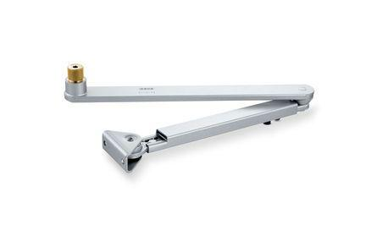

GTIN:

4042938547147

HAN:

154714

Farbton

silber

Länge (mm)

445,00

Farbe (Herstellerbezeichnung)

EV1

Leibungstiefe

220 mm bis 360 mm mit Sensorgestänge, 170 mm bis 310 mm ohne Sensorgestänge